EXPEDIENTE INDICAÇÃO Nº 911/2026
DATA 12/06/2026
Protocolo N° 5233/2026
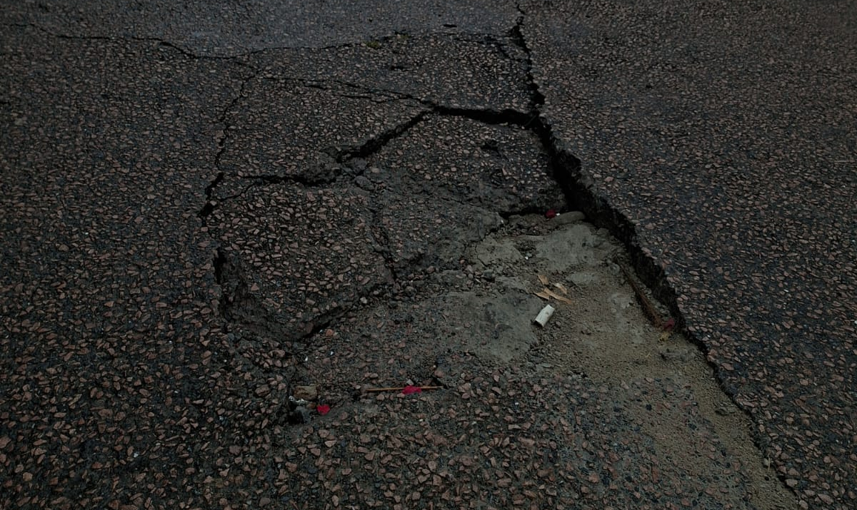
Estudo técnico para verificar afundamento de asfalto na Rua Camboriú, nº 55, no bairro Vila Real.
CONSIDERANDO que o afundamento do asfalto pode comprometer a segurança do tráfego de veículos, aumentando o risco de acidentes e danos aos automóveis;
CONSIDERANDO que esse tipo de ocorrência pode indicar problemas estruturais no pavimento ou em redes subterrâneas, tornando necessária uma avaliação técnica especializada;
CONSIDERANDO que a manutenção preventiva da malha viária contribui para a preservação da infraestrutura pública, garantindo melhores condições de mobilidade e segurança para os moradores da região.
Assim sendo,
INDICO ao Excelentíssimo Senhor Prefeito Municipal, como permite o Regimento Interno, que determine providências quanto ao Estudo técnico para verificar afundamento de asfalto na Rua Camboriú, nº 55, no bairro Vila Real.

Sala das Sessões, 12 de junho de 2026.

FABIANO SOARES DE LIMA
VEREADOR

DÊ-SE CIÊNCIA AO LEITURA PROCEDIDA NA
DOUTO PLENÁRIO SESSÃO DE 16-06-26

ELISEU NOTÁRIO ALVES ELISEU NOTÁRIO ALVES
PRESIDENTE PRESIDENTE

